Отчет по лабораторной работе №4

Дисциплина: Администрирование сетевых подсистем

Иванов Сергей Владимирович

Содержание

# 1 Цель работы

Целью данной работы является приобретение практических навыков по установке и базовому конфигурированию HTTP-сервера Apache.

# 2 Задание

1. Установите необходимые для работы HTTP-сервера пакеты (см. раздел 4.4.1).
2. Запустите HTTP-сервер с базовой конфигурацией и проанализируйте его работу (см. разделы 4.4.2 и 4.4.3).
3. Настройте виртуальный хостинг (см. раздел 4.4.4).
4. Напишите скрипт для Vagrant, фиксирующий действия по установке и настройке HTTP-сервера во внутреннем окружении виртуальной машины server. Соответствующим образом внесите изменения в Vagrantfile (см. раздел 4.4.5).

# 3 Выполнение лабораторной работы

## 3.1 Установка HTTP-сервера

Загрузим операционную систему и перейдем в рабочий каталог с проектом: cd /var/tmp/user_name/vagrant . Запустим виртуальную машину server: vagrant up server . (рис. 1).

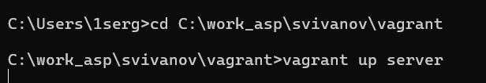

Рис. 1: Запуск server

На виртуальной машине server войдем под пользователем и откроем терминал. Перейдем в режим суперпользователя. Установим из репозитория стандартный веб-сервер (HTTP-сервер и утилиты httpd, криптоутилиты и пр.):

LANG=C yum grouplist

dnf -y groupinstall “Basic Web Server” (рис. 2).

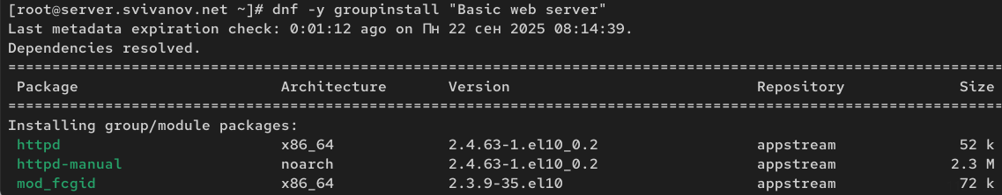

Рис. 2: Установка http

## 3.2 Базовое конфигурирование HTTP-сервера

Просмотрим и прокомментируем содержание конфигурационных файлов в каталогах /etc/httpd/conf и /etc/httpd/conf.d.

Файл httpd.conf - основной конфигурационный файл

* Содержит базовые директивы: порт прослушивания (80), пользователь/группа (apache), корневой каталог (/etc/httpd)
* Настройки безопасности: запрещен доступ к корневой файловой системе, разрешен только к /var/www
* DocumentRoot установлен в /var/www/html
* Настроены MIME-типы, кодировка UTF-8 по умолчанию
* Включены модули из conf.modules.d/*.conf
* Логирование: error_log и access_log в combined формате (рис. 3)

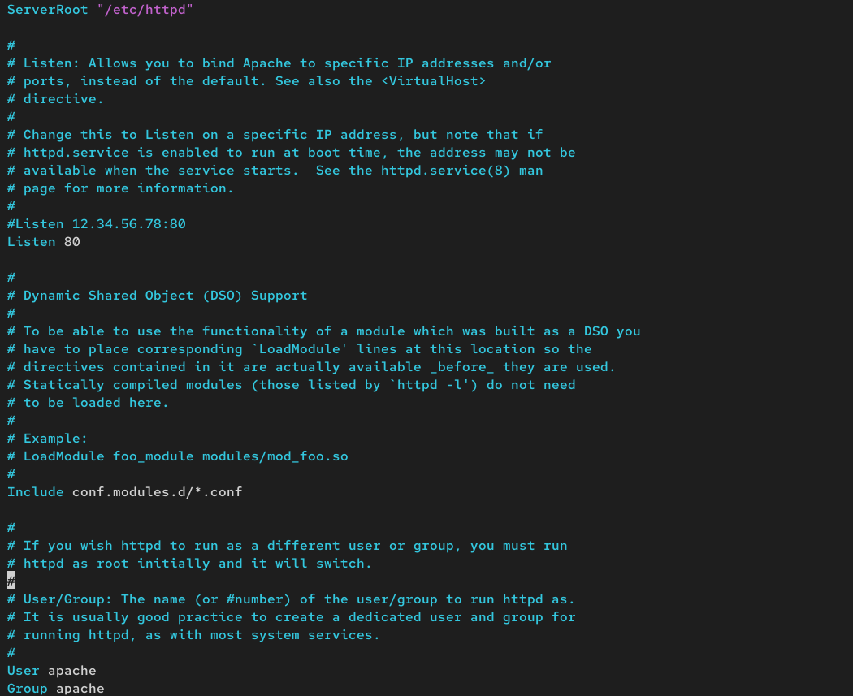

Рис. 3: Файл httpd.conf

Файл autoindex.conf - документация Apache

* Предоставляет доступ к руководству Apache по пути /manual
* Alias /manual → /usr/share/httpd/manual
* Настроено перенаправление для языковых версий документации
* Разрешен индексный просмотр каталогов (Options Indexes) (рис. 4)

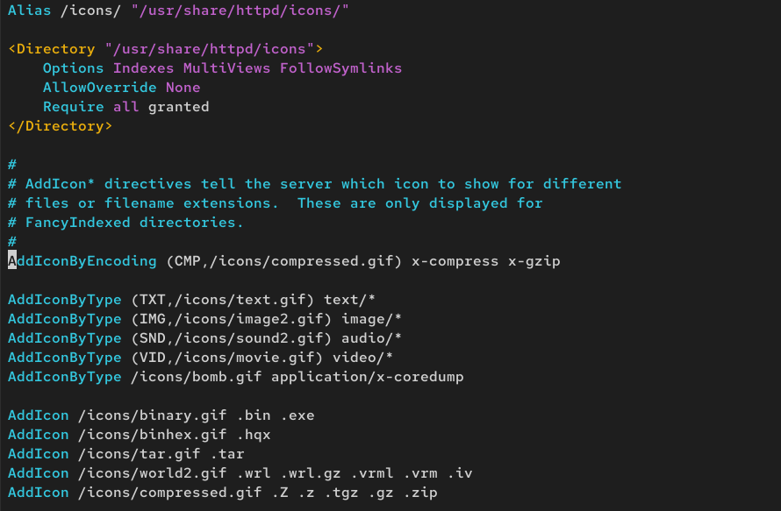

Рис. 4: Файл autoindex.conf

Файл fcgid.conf - доступ к домашним каталогам пользователей

* Отключен по умолчанию (UserDir disabled) из соображений безопасности
* Если включить, будет доступ к ~user/public_html
* Требует правильных прав доступа: 711 на home, 755 на public_html
* Содержит закомментированный пример включения (UserDir public_html) (рис. 5)

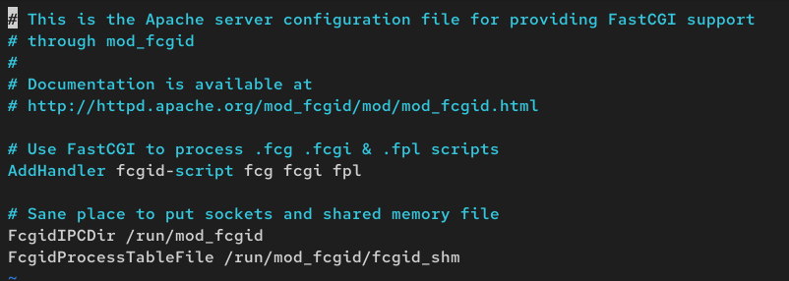

Рис. 5: Файл fcgid.conf

Файл manual.conf - приветственная страница

* Показывает стандартную страницу Apache при отсутствии index.html
* Срабатывает по LocationMatch “^/+$” (корневой URL)
* Использует ErrorDocument 403 для отображения страницы /.noindex.html
* Содержит aliases для иконок и изображений страницы (рис. 6)

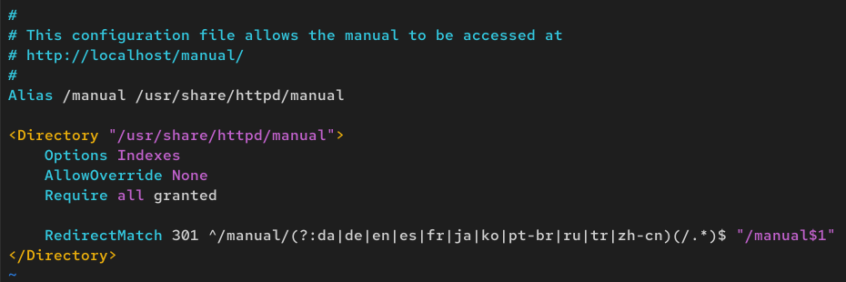

Рис. 6: Файл manual.conf

Файл ssl.conf - SSL/TLS конфигурация

* Настройки HTTPS на порту 443
* Глобальные SSL параметры: кэш сессий, таймауты, криптографические устройства
* Виртуальный хост по умолчанию для HTTPS
* Использует самоподписанные сертификаты (localhost.crt/key)
* Современные настройки безопасности: honor cipher order, системный профиль шифров
* Особые настройки для старых версий IE
* Отдельное логирование SSL запросов (рис. 7)

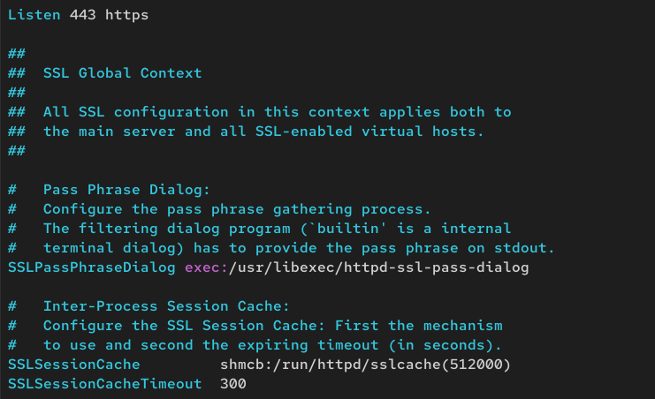

Рис. 7: Файл ssl.conf

Файл userdir.conf - доступ к домашним каталогам пользователей

* Отключен по умолчанию (UserDir disabled) из соображений безопасности
* Если включить, будет доступ к ~user/public_html
* Требует правильных прав доступа: 711 на home, 755 на public_html
* Содержит закомментированный пример включения (UserDir public_html) (рис. 8)

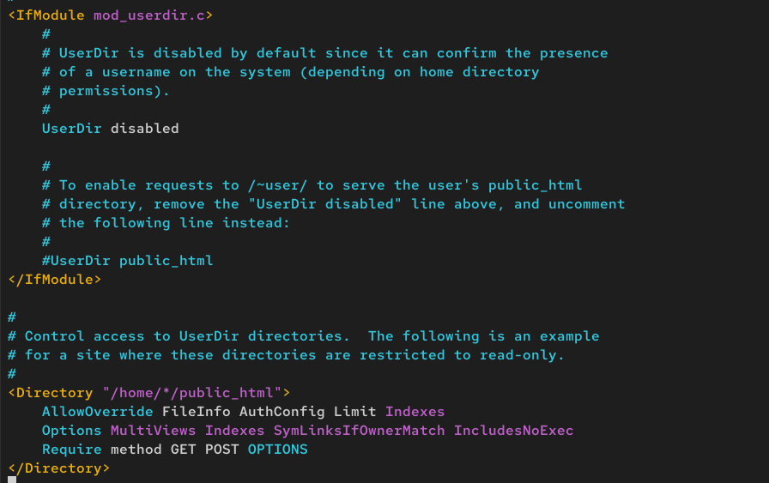

Рис. 8: Файл userdir.conf

Файл welcome.conf - приветственная страница

* Показывает стандартную страницу Apache при отсутствии index.html
* Срабатывает по LocationMatch “^/+$” (корневой URL)
* Использует ErrorDocument 403 для отображения страницы /.noindex.html
* Содержит aliases для иконок и изображений страницы(рис. 9)

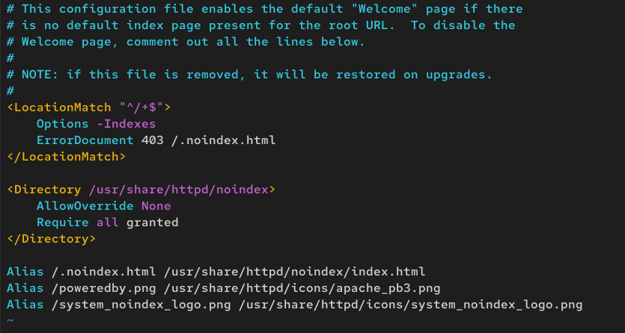

Рис. 9: Файл welcome.conf

Внесем изменения в настройки межсетевого экрана узла server, разрешив работу с http:

firewall-cmd –list-services

firewall-cmd –get-services

firewall-cmd –add-service=http

firewall-cmd –add-service=http –permanent (рис. 10)

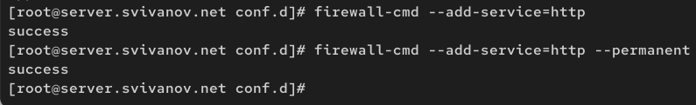

Рис. 10: Изменения в настройках firewall

В дополнительном терминале запустим в режиме реального времени расширенный лог системных сообщений, чтобы проверить корректность работы системы: journalctl -x -f. В первом терминале активируем и запустим HTTP-сервер:

systemctl enable httpd

systemctl start httpd

Просмотрев расширенный лог системных сообщений, убедимся, что веб-сервер успешно запустился. Видим, что это действительно так. (рис. 11)

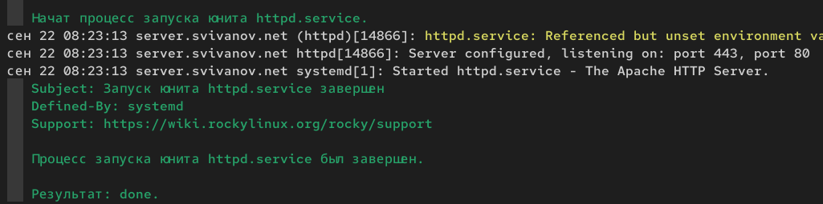

Рис. 11: Запуск лога сообщений и запуск веб-сервера

## 3.3 Анализ работы HTTP-сервера

Запустим виртуальную машину client: vagrant up client. (рис. 12)

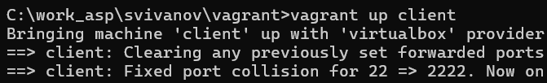

Рис. 12: Запуск client

На виртуальной машине server просмотрим лог ошибок работы веб-сервера: tail -f /var/log/httpd/error_log (рис. 13)

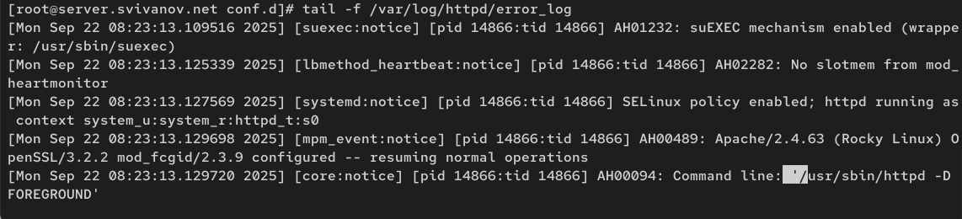

Рис. 13: Запуск лога ошибок

На виртуальной машине server запустим мониторинг доступа к веб-серверу: tail -f /var/log/httpd/access_log (рис. 14)

Запуск мониторинга доступа

Рис. 14: Запуск мониторинга доступа

На виртуальной машине client запустим браузер и в адресной строке введем 192.168.1.1. Видим, что открылась приветственная страница http сервера. (рис. 15)

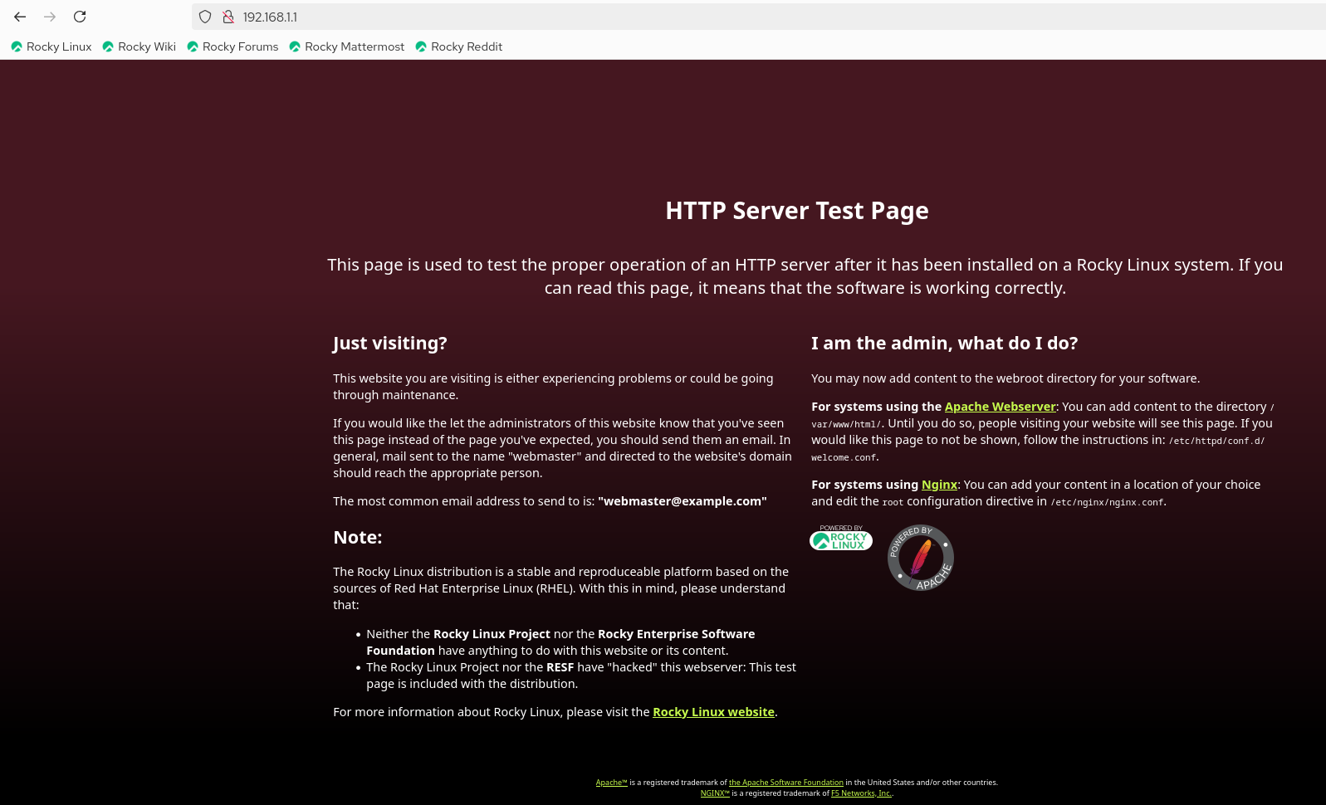

Рис. 15: Подключение к серверу 192.168.1.1

Проанализируем информацию, отобразившуюся при мониторинге:

* Сервер работает: HTTP-сервер Apache запущен, принимает входящие соединения и корректно обрабатывает запросы.
* Проблема с контентом: проблема — отсутствует индексный файл index.html в корневой директории сайта, что приводит к ошибке 403 Forbidden при обращении к /.
* Доступ к статике работает: Запросы к конкретным файлам (.png) обрабатываются успешно (код 200), что подтверждает правильность работы сервера для статического контента.
* Источник запросов: Запросы поступают с IP-адреса 192.168.1.30 на адрес сервера 192.168.1.1. (рис. 16)

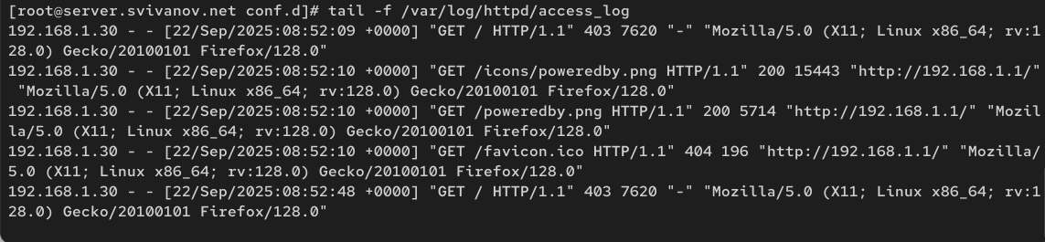

Рис. 16: Мониторинг

## 3.4 Настройка виртуального хостинга для HTTP-сервера

Остановим работу DNS-сервера для внесения изменений в файлы описания DNSзон: systemctl stop named. Добавим запись для HTTP-сервера в конце файла прямой DNS-зоны /var/named/master/fz/user.net: www A 192.168.1.1 (рис. 17)

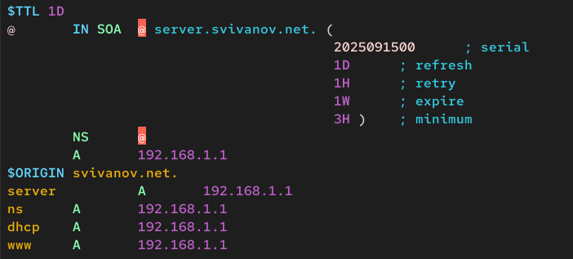

Рис. 17: Добавление записи

И в конце файла обратной зоны /var/named/master/rz/192.168.1: 1 PTR www.user.net. Вместо user укажем свой логин. (рис. 18)

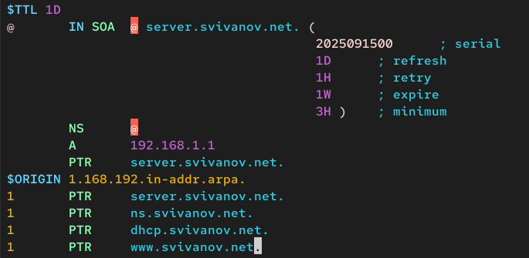

Рис. 18: Добавление записи

Перезапустим DNS-сервер: systemctl start named. В каталоге /etc/httpd/conf.d создадим файлы server.user.net.conf и www.user.net.conf:

cd /etc/httpd/conf.d

touch server.user.net.conf

touch www.user.net.conf (рис. 19)

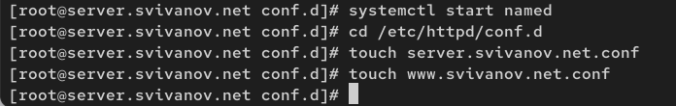

Рис. 19: Перезапуск сервера и создание файлов

Откроем на редактирование файл server.svivanov.net.conf и внесем следующее содержание: (рис. 20)

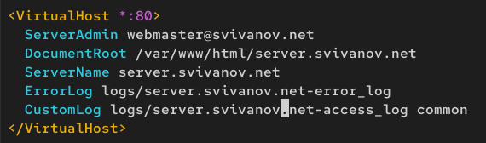

Рис. 20: Редактирование конф. файла

Откроем на редактирование файл www.svivanov.net.conf и внесем следующее содержание: (рис. 21)

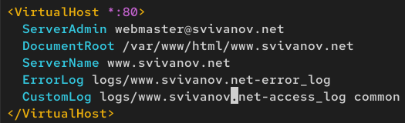

Рис. 21: Редактирование конф. файла

Открем на редактирование файл index.html и внесем следующее содержание: Welcome to the server.svivanov.net server. (рис. 22)

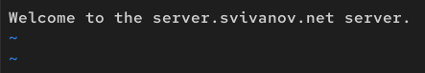

Рис. 22: Редактирование index.html

Для виртуального веб-сервера www.svivanov.net:

cd /var/www/html

mkdir www.user.net

cd /var/www/html/www.user.net

touch index.html (рис. 23)

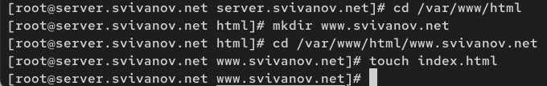

Рис. 23: Создание файлов и папок

Откроем на редактирование файл index.html и внесем следующее содержание: Welcome to the www.user.net server. (рис. 24)

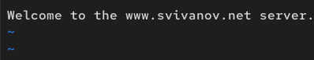

Рис. 24: Редактирование index.html

Скорректируем права доступа в каталог с веб-контентом: chown -R apache:apache /var/www. Восстановим контекст безопасности в SELinux:

restorecon -vR /etc

restorecon -vR /var/named

restorecon -vR /var/www

Перезапустим HTTP-сервер: systemctl restart httpd (рис. 25)

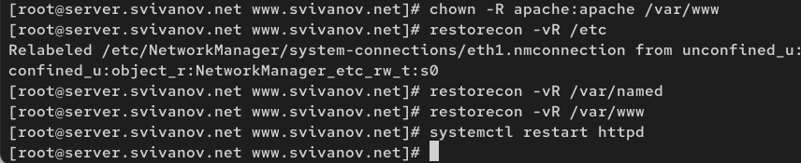

Рис. 25: Восстановление меток и перезапуск сервера

На виртуальной машине client убедимся в корректном доступе к веб-серверу по адресам server.svivanov.net и www.svivanov.net в адресной строке веб-браузера. (рис. 26, 27)

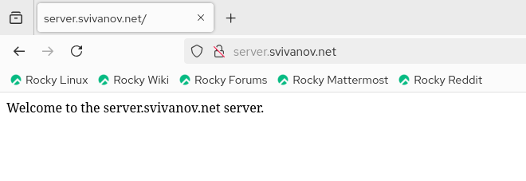

Рис. 26: Доступ к веб-серверу в адресной строке

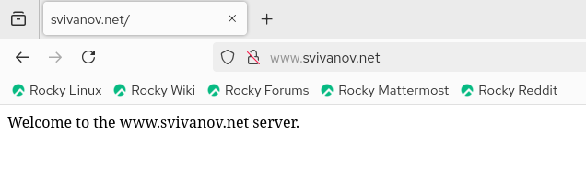

Рис. 27: Доступ к веб-серверу в адресной строке

## 3.5 Внесение изменений в настройки внутреннего окружения виртуальной машины

На виртуальной машине server перейдем в каталог для внесения изменений в настройки внутреннего окружения /vagrant/provision/server/, создадим в нём каталог http, в который поместим в соответствующие подкаталоги конфигурационные файлы HTTP-сервера:

cd /vagrant/provision/server

mkdir -p /vagrant/provision/server/http/etc/httpd/conf.d

mkdir -p /vagrant/provision/server/http/var/www/html

cp -R /etc/httpd/conf.d/* /vagrant/provision/server/http/etc/httpd/conf.d/

cp -R /var/www/html/* /vagrant/provision/server/http/var/www/html (рис. 28)

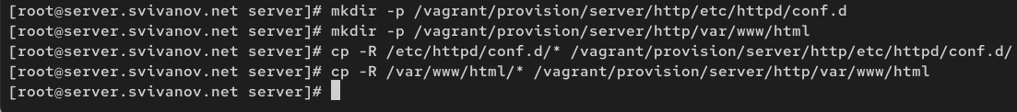

Рис. 28: Создание каталогов и копирование файлов

Заменим конфигурационные файлы DNS-сервера:

cd /vagrant/provision/server/dns/

cp -R /var/named/* /vagrant/provision/server/dns/var/named/ (рис. 29)

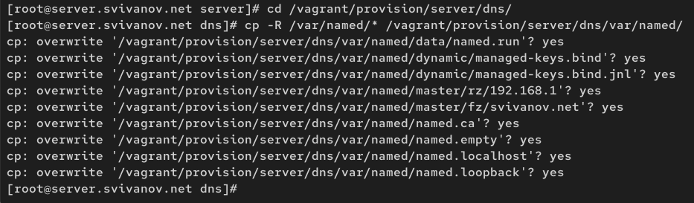

Рис. 29: Замена конф. файлов

В каталоге /vagrant/provision/server создадим исполняемый файл http.sh:

cd /vagrant/provision/server

touch http.sh

chmod +x http.sh

Открыв его на редактирование, пропишем в нём следующий скрипт: (рис. 30)

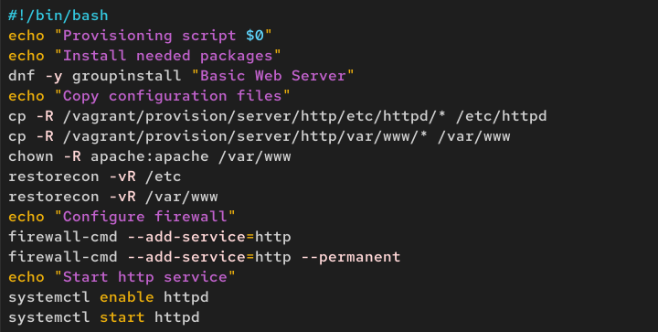

Рис. 30: Создание скрипта

Для отработки созданного скрипта во время загрузки виртуальных машин в конфигурационном файле Vagrantfile необходимо добавить в конфигурации сервера следующую запись: (рис. 31)

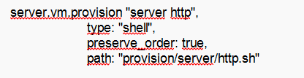

Рис. 31: Редактирование Vagrantfile

# 4 Ответы на контрольные вопросы

**1. Через какой порт по умолчанию работает Apache?**

* Порт 80 для HTTP-трафика (незашифрованного).
* Порт 443 для HTTPS-трафика (зашифрованного, если настроен SSL/TLS).

**2. Под каким пользователем запускается Apache и к какой группе относится этот пользователь?**

* Пользователь: apache
* Группа: apache

**3. Где располагаются лог-файлы веб-сервера? Что можно по ним отслеживать?**

Access Log (лог доступа): /var/log/httpd/access_log. Содержит: успешные и неудачные запросы к серверу.

Отслеживает:

* Источники трафика (IP-адреса).
* Запрашиваемые ресурсы (URL).
* Коды ответов (200 OK, 404 Not Found, 403 Forbidden, 500 Internal Server Error) для выявления ошибок.
* User-Agent (браузеры, боты, скрипты).
* Время обработки запросов.
* Referrer (откуда пришел посетитель).

Error Log (лог ошибок): /var/log/httpd/error_log. Содержит: сообщения об ошибках сервера, предупреждения и диагностическую информацию.

Отслеживает:

* Причины сбоев (например, ошибки в PHP-скриптах, проблемы с правами доступа к файлам).
* Предупреждения о неправильной конфигурации.
* Информацию о запуске и остановке сервера.

**4. Где по умолчанию содержится контент веб-серверов?**

По пути /var/www/html/

**5. Каким образом реализуется виртуальный хостинг? Что он даёт?**

Сервер определяет, какой сайт показывать, на основе заголовка Host: в HTTP-запросе. Например, для domain1.com и domain2.com, указывающих на один IP-адрес, сервер по этому заголовку поймёт, чей контент отдавать.

Как настроить: В директории /etc/httpd/conf.d/ создаются отдельные конфигурационные файлы для каждого сайта (например, domain1.conf, domain2.conf).

# 5 Выводы

В ходе выполнения лабораторной работы мы приобрели практическиt навыки по установке и базовому конфигурированию HTTP-сервера Apache.